EPISTAXE
Questões Preparatórias
- Qual a principal localização dos sangramentos das fossas nasais?
- O que deve ser questionado ao paciente com epistaxe após seu controle?
- Quais são os tipos de tampões nasais e quando devo utiliza-los?
- Quais orientações gerais devem ser dadas aos pacientes com quadro de epistaxe controlado?

1. Definições
Epistaxe é o sangramento originado da mucosa das fossas nasais.
Hemorragia Nasal é qualquer sangramento que se exterioriza pelas fossas nasais independente da origem (seios paranasais, rinofaringe, tuba auditiva, trato digestivo, etc).

2. Introdução
Epistaxe é definida como um sangramento de origem na mucosa nasal decorrente de uma alteração da hemostasia normal do nariz. Esta hemostasiapode estar comprometida por anormalidades na mucosa nasal, perda da integridade vascular ou alterações da cascata de coagulação. Classifica-se como anterior ou posterior, uni ou bilateral.^{1,2}
Constitui emergência comum na prática do Otorrinolaringologista e caracteriza-se por um pico bimodal em relação à sua incidência, com maior incidência em crianças menores de 10 anos ou entre 45 e 64 anos de idade. Epistaxe é rara em crianças menores de dois anos de idade (1:10.000) e, nestes casos, deve-se considerar doenças como a trombocitopenia, traumas e maus tratos. Na faixa etária entre 20 e 50 anos, é duas vezes mais comum em homens do que em mulheres. Entretanto, após os 50 anos esta diferença entre os sexos desaparece. ³
Estima-se que cerca de 60% da população apresente pelo menos um episódio de epistaxe durante a vida. Em geral, apresenta-se de forma autolimitada, sendo que cerca de 6% dos casos necessitam de atendimento médico. A procura por atendimento médico é motivada pela ansiedade do paciente com relação à gravidade e eventual recorrência da hemorragia. No entanto, a taxa de mortalidade por epistaxe maciça é menor que 0,01%.^{1, 2, 4, 5, 6}
A região anterior do septo nasal, principalmente o plexo de Kiesselbach,apresenta maior freqüência de sangramento, representando 90 a 95% dos casos. Este tipo de epistaxe é mais comum em crianças e adultos jovens, tendendo a apresentar-se em quantidade pequena a moderada.^{1,2, 5}
Os sangramentos posteriores, geralmente originados de ramos da artéria esfenopalatina, apesar de menos freqüentes, são mais graves. Usualmente, necessitam de medidas invasivas para seu controle, sendo mais comuns na faixa etária acima de 50 anos, e, com incidência crescente a partir de então. É provável que esse aumento na incidência ocorra por uma combinação entre alterações nasais degenerativas e mudanças na hemostasia decorrentes da idade.^{1, 3} Apesar de raro, em sangramentos graves, geralmente de localização posterossuperior, deve-se considerar pseudoaneurismas de carótida interna quando paciente apresentar história de trauma craniano e lesão do II, IV, V e VI nervos cranianos.
Existem fatores predisponentes, como temperatura fria, menor umidade do ar epoluição atmosférica, que aumentam os casos de epistaxe em determinadas regiões e épocas do ano.^{1, 6} Condições locais como trauma digital, corpo estranho, medicamento tópico, drogas ilícitas, trauma nasal, perfuração septal, rinossiuniste e neoplasias possam estar associadas ao sangramento.

3. Anatomia
O suprimento sanguíneo das fossas nasais origina-se das artérias carótidas interna e externa, sendo esta a principal responsável pela vascularização nasal. Da artéria carótida interna, originam-se as artérias etmoidal anterior e etmoidal posterior (ramos da artéria oftálmica). Da artéria carótida externa, originam-se as artériasesfenopalatina e palatina maior (ramos da artéria maxilar) e artéria labial superior (ramo da artéria facial) (Fig.1).¹

A. Carótida Interna | A. Oftálmica | A. Etmoidal Anterior | Ramo septal
A. Carótida Interna | A. Oftálmica | A. Etmoidal Anterior | Ramo nasal lateral
A. Carótida Interna | A. Oftálmica | A. Etmoidal Anterior | Ramo Nasal externo
A. Carótida Interna | A. Oftálmica | A. Etmoidal Posterior | Ramo septal
A. Carótida Interna | A. Oftálmica | A. Etmoidal Posterior | Ramo nasal lateral
A. Carótida Externa | A. Maxilar | A. Esfenopalatina | Ramos nasais póstero-laterais
A. Carótida Externa | A. Maxilar | A. Esfenopalatina | Ramos septal posterior
A. Carótida Externa | A. Maxilar | A. Palatina Descendente | A. Palatina maior
A. Carótida Externa | A.Facial | A. Labial Superior | Ramo lateral
A. Carótida Externa | A.Facial | A. Labial Superior | Ramo septal
A. Carótida Externa | A. Nasal lateral | Ramos alares
Tabela 1- Vascularização nasal
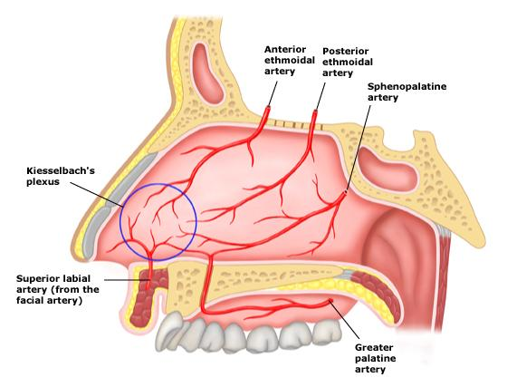
Figura 1. Suprimento sanguíneo do septo nasal.
Modificado dewww.uptodate.com

Ramos da artéria carótida interna:
Esta artéria não envia ramos cervicais. Vai atravessar a porção petrosa do osso temporal, correndo próximo à superfície lateral do osso esfenóide. Na altura do processo etmóide anterior, penetra adura-mater, e origina a artéria oftálmica (Fig2).

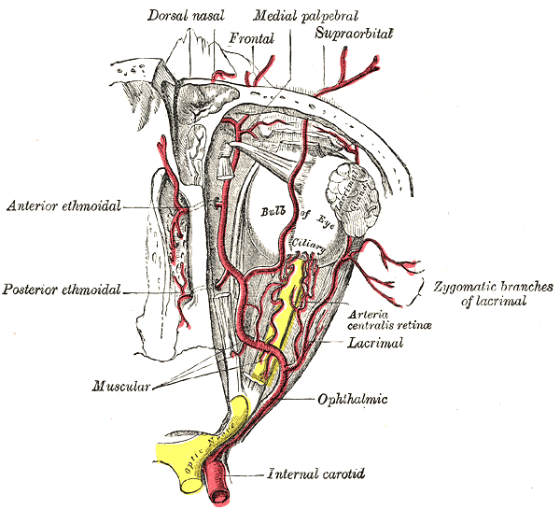
Figura 2. Ilustração das ramificações da A. Oftálmica.
Fonte: Gray's Anatomy of the Human Body, 20a edição.

Artéria Oftálmica
Esta artéria ao entrar na fissura orbitária superior, divide-se em vários ramos, entre eles, a artéria etmoidal anterior (AEA) e a artéria etmoidal posterior (AEP).
A AEA, deixa a órbita pelo forame etmoidal anterior e atravessa a fossa nasal por um canal ósseo denominado canal etmoidal anterior, que pode estar deiscente em 66,7% dos casos. Irriga as células etmoidais anteriores, seio frontal, emite vasos meníngeos em seu trajeto na fossa olfatória e desce para a fossa nasal. Esta artéria percorre o teto etmoidal em direção diagonal em sentido póstero-anterior e o local onde penetra no crânio, união da placa cribiforme com a lamela lateral da fossa olfatória, é a região mais frágil e suscetível às lesões, originando fístula liquórica. Em cirurgias endoscópicas nasais, a axila do corneto médio é o ponto anatômico mais confiável para a sua localização, estando a cerca de 2 cm desta. A AEA constitui importante ponto de reparo anatômico utilizado para localização do seio frontal e da base anterior docrânio.⁷
A AEP segue pelo canal etmoidal posterior e atinge a fossa nasal pela lamina crivosa.Este canal encontra-se 4 a 7mm anterior ao forame e nervo ópticos, podendo, assim, apresentar íntima relação com o canal óptico, próximos ao vértice orbital, apresentando grande importânciaanátomo-cirúrgica. Em, aproximadamente, um terço das pessoas esta artéria encontra-se ausente.^{1,8}
Tanto a AEA quanto a AEP correm no sentido inferior, medial e anterior até chegarem na lâmina crivosa e fóvea etmoidal. Depois, ambas se dividem em ramos lateral e medial. Os ramos laterais irrigam as conchas média e superior da parede nasal lateral. Já os seus ramos mediais suprem o septo superior e a área de Little (Fig3). ¹
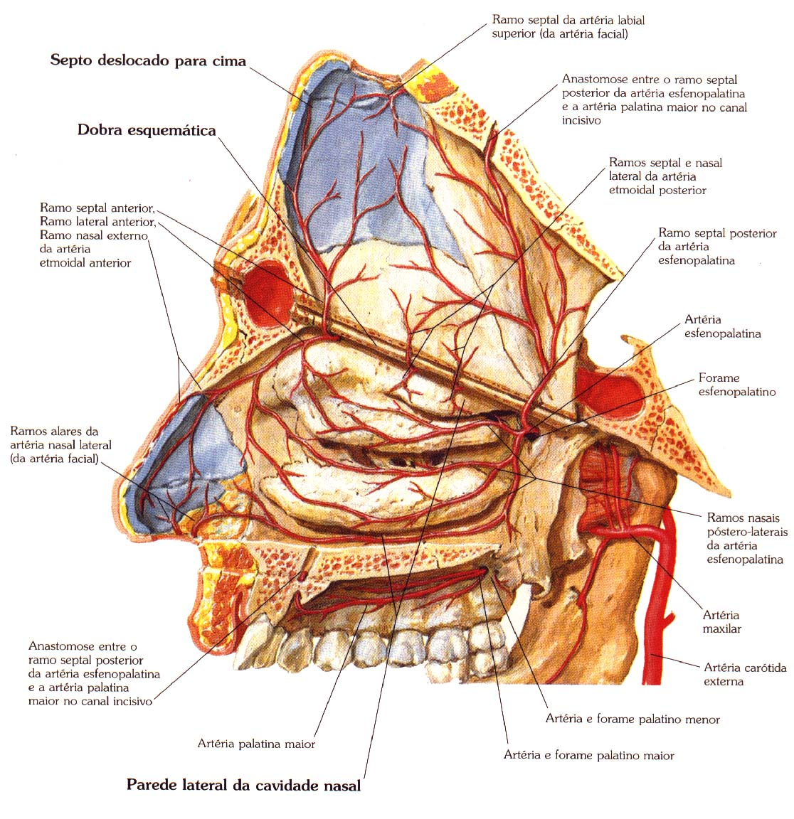
Figura 3. Irrigação da parede lateral da fossa nasal.(Fonte: Netter - Atlas de Anatomia Humana)
Ramos da artéria carótida externa:

Artéria Labial Superior
Origina-se da artéria facial, ramificando-se na região do vestíbulo nasal em ramos mediais para o septo e laterais para a asa nasal.Seu ramo septal faz anastomoses com outras artérias componentes do plexo de Kiesselbach.¹

Artéria Maxilar
É um ramo terminal da artéria carótida externa, e seu trajeto divide-se em 3 partes (fig 4):
- 1˚divisão: Mandibular (entre o colo da mandíbula e o ligamento Esfenomandibular);
- 2˚divisão: Pterigóideo (em direção ântero-superior ao músculo Pterigóideo Lateral);
- 3˚divisão: Pterigopalatino (no interior da fossa Pterigopalatina).
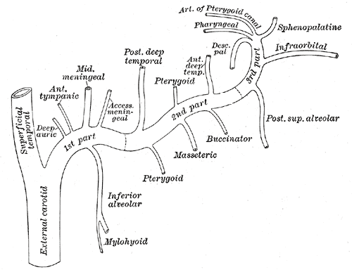
Figura 4. Ilustração esquemática das ramificações da A. Maxilar Interna.
Fonte: Gray's Anatomy of the Human Body, 20a edição

A porção Mandibular irriga a membrana timpânica, pavilhão auricular, a articulação têmporomandibular, mandíbula, sistema dentário e a duramater.
O segmento Pterigóideo irriga os músculos da mastigação, e junto à tuberosidade da maxila, emite ramos alveolares superiores, posteriores, infra-orbitais e palatinos descendentes.
Quando penetra na fossa pterigopalatina, inicia-se o terceiro segmento, de onde surgem os ramos orbitais, redondo maior, vidiano e do canal pterigopalatino (de Book); e logo após, ainda nesta fossa, surge a artéria esfenopalatina que se exterioriza pelo forame de mesmo nome, ramificando-se nas artérias nasal posterior e septal.¹

Artéria Esfenopalatina
Ramo terminal da 3ª divisão da artéria maxilar interna. É o ramo mais importante desta artéria na vascularização nasal. Recebe este nome ao passar pelo forame esfenopalatino, situado um pouco acima da cauda óssea da concha média. Divide-se em dois ramos:
- Artéria Nasal Posterior Lateral
- Artéria Septal Posterior
A artéria nasal posteriorlateral cruza a borda inferior do forame esfenopalatino, e desce subperiostial, pela parede lateral da cavidade nasal. Emite um ramo calibroso para concha média, e também ramos para a concha superior e inferior, nasofaringe e abertura tubária.¹
A artéria septalposteiorcontorna a borda superior do forame esfenopalatino, e segue em direção ao septo nasal, sempre subperiostialmente. Apresenta trajeto ascendente em direção à parede anterior do seio esfenoidal, onde ramifica-se contornando seu óstio, irrigando suas paredes e estendendo-se às paredes das células etmoidais posteriores ipsilaterais e anastomosando-se com as contralaterais, ao nível do plano sagital mediano.^{1,8}
Os ramos ascendentes da artéria septal posterior, à medida que se aproximam do teto da fossa nasal, encontram-se com os ramos das artérias etmoidais, formando um plexo etmoidosseptal.¹

Artéria Palatina Maior
Ramo da 3ª divisão da artéria maxilar interna, que entra no canal pterigopalatino na região próxima à porção lateral da concha inferior. Desce pelo canal pterigopalatino com o nervo palatino maior e chega ao forame palatino maior, atingindo a cavidade oral. A artéria palatina maior corre lateralmente em contato com o palato duro, até unir-se a artéria contralateral anteriormente.Ao atingir o forame incisivo, atravessa-o em direção às fossas nasais, enviando ramos à região antero-inferior do septo nasal.(fig 5)^{1,8}

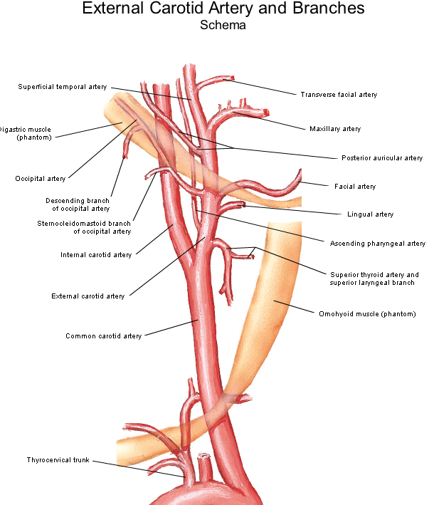

Figura 5. Ramos da Artéria Carótida Externa.
Fonte: Netter – Atlas de Anatomia Humana.

Área de Little
Nesta região, situada na porção anterior do septo nasal, ocorrem anastomoses entre o sistema carotídeo interno e o sistema carotídeo externo. Também conhecida como Plexo de Kiesselbach, é composta por ramos septais da a. etmoidal anterior, da a. esfenopalatina, da a. labial superior e da a. palatina maior. Constitui o local de origem da maioria dos sangramentos anteriores, uma vez que os vasos sanguíneos são revestidos por uma delgada membrana mucosa neste local.^{1, 6}

Área de Woodruff
Acredita-se que seja responsável pelas epistaxes posteriores, localizando-se na porção posterior do meato inferior. Na literatura existe controvérsia quanto a sua formação, sendo que a maioria dos autores considera como uma anastomose entre ramos da a. maxilar, principalmente, a a. nasal posterior e a. faringea ascendente (fig6).^{1,9}

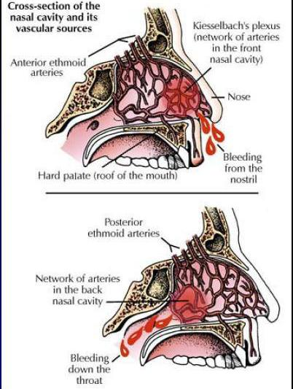

Figura 6. Sangramento anterior e posterior (Área de Little e Área de Woodruff).
Fonte: www.uptodate.com

4. Fisiopatologia
A mucosa da cavidade nasal apresenta, em geral, células com epitélio colunarpseudoestratificado ciliado aderido à membrana basal e tecido conjuntivo subjacente, onde se localizam as glândulas submucosas, vasos sanguineos e células inflamatórias.
Os vasos sanguíneos na submucosa formam lagos vasculares, conhecidos como seios cavernosos, responsáveis pelo grau de enturgescimento da mucosa.
Lesões que levam à perda da integridade da mucosa nasal, seja por trauma, seja por fatores que levem a uma maior fragilidade da mesma (como o ressecamento do ar e diminuição da eficiência do sistema mucociliar), levam ao extravazamento de sangue dos seios cavernosos para o espaço extravascular, e daí para o exterior da mucosa nasal.
Se o indivíduo não apresentar deficiências de coagulação, o sangramento será,provavelmente, autolimitado. Porém, se a hemostasia estiver comprometida, ocorrerá perda de grandes quantidades de sangue através da mucosa.

5. Etiologia
Episódios menores de epistaxe associados a história e exame físico inocentes, geralmente, não necessitam de avaliação clínica extensa.Entretanto, epistaxe recorrente ou de maior intensidade requerem investigação detalhada da etiologia. A causa mais comum de epistaxe é idiopática (70%) seguida de trauma e hipertensão. ^{1,10}É interessante a divisão da etiologia em duas grandes categorias: fatores locais e sistêmicos. ¹

Fatores locais: fatores que levam a alterações diretamente na mucosa nasal: trauma, inflamação(IVAS), corpo estranho, spray nasal, alteração anatômica, cirurgia, tumores

Trauma
O trauma digital é uma das causas mais importantes de epistaxe. Em geral, atingindo a região próxima a transição mucocutânea, muito comuns nos traumas digitais, onde há pouco tecido subcutâneo para absorver o impacto do vaso atingido, além da proximidade com a área de Little, na região anterior da cartilagem septal.⁸
Lesões de estruturas adjacentes ao nariz – tais como seios paranasais, órbita e ouvido médio – podem se manifestar como hemorragia nasal. Fraturas de base de crânio com acometimento de seio esfenoidal podem levar a lesão da artéria septal posterior com epistaxe persistente e severa.⁸
Em alguns raros casos de trauma craniano, a hemorragia pode originar-se de lesão da artéria carótida interna, na forma de fístula carótida-cavernosa, pseudoaneurisma e aneurisma. Caracterizam-se por sangramentos intensos e que necessitam de diagnósticos e tratamento rápidos pela alta taxa de mortalidade do quadro.¹⁰
A presença de tubos ou sondas nasogástricas ou nasotraqueais também podem levar à lesão da mucosa nasal. O trauma contínuo pode resultar em exposição da cartilagem. Caso o pericôndrio seja destruído, há necrose e perfuração da cartilagem septal.
Escoriações crônicas em região septal, podem levar a pequenas perfurações septais, que podem sangrar pelo tecido de granulação ao redor, que é muito friável. São causados, principalmente, pelo uso de drogas intranasais, como a cocaína, e até por medicamentos, como corticóides nasais.
Cirurgias
Manipulação cirúrgica no nariz, seios paranasais, assoalho da órbita e base de crânio também podem levar à sangramentos nasais.

Processos Inflamatórios da Mucosa Nasal
Infecções agudas de vias aéreas superiores, rinossinusite crônica, rinite alérgica, irritantes ambientais podem alterar os mecanismos de proteção da mucosa nasal, assim como torná-la friável, levando a vulnerabilidade a fatores traumáticos, ressecamento, formação de crostas, exposição de vasos e epistaxe.¹
Medicações nasais
Tanto os descongestionantes tópicos como os esteroides nasais causam ressecamento da mucosa e podem atuar como fatores traumáticos desencadeando quadros de epistaxe.^{1, 8}

Corpos Estranhos
Podem ser considerados quando o sangramento estiver associadoarinorreia purulenta unilateral, principalmente em crianças e em pacientes com distúrbios mentais. A rinossinusite pode ser um diagnóstico diferencial nestas circunstâncias.

Tumores
O sangramento pode ser o sintoma de um processo neoplásico, já que os tumores da cavidade nasal podem provocarepistaxe, seja por sua vascularização, ou por infecções associadas. Freqüentemente, uma massa intranasal origina-se dos seios etmoidais e maxilares. Infelizmente, na maioria dos casos a epistaxe não é um sintoma precoce das neoplasias da cavidade nasal.
Nasoangiofibroma juvenil é um exemplo clássico de tumor associado a sangramento nasal, e deve, sempre, ser investigado em adolescentes, do sexo masculino, com hemorragia recidivante, especialmente, se unilateral.Já na faixa etária dos adultos, deve-se suspeitar de carcinoma nasofaríngeo.¹

Alterações Anatômicas
Alterações anatômicas podem levar a episódios de epistaxe quando há alteração do fluxo de ar dentro da cavidade nasal com exposição da mucosa ao fluxo turbulento de ar e a agentes patogênicos irritantes, como por exemplo no caso de desvios septais.
Outras causas locais
Outros fatores locais como uso de CPAP nasal ou cateter de oxigênio, irritantes químicos(tintas, solventes, gasolina, cromato, amônia, ácidos) e drogas ilícitas (cocaína) também podem causar epistaxe.

Fatores Sistêmicos: podem alterar o funcionamento dos vasos (direta ou indiretamente) ou a cascata de coagulação. Por este motivo, nestes casos as epistaxes são mais difíceis de serem tratadas.Entre esses fatores pode-se citar: alterações vasculares(aterosclerose),coagulopatias, HAS, drogas, infecção, desnutrição,álcool, alergia.

Doença de Osler-Weber-Rendu (Teleangiectasia Hemorrágica Hereditária)
Doença hereditária, autossômica dominante, com alteração na conformação dos vasos e aumento da angiogênese, causando epistaxes graves e recorrentes.O quadro clínico clássico é caracterizado pela tríade: telangiectasias, epistaxesrecidivantes e história familiar de hemorragia. Os sintomas geralmente iniciam na segunda década de vida e cerca de 95% desses pacientes apresentarão epistaxe. Podem ainda apresentar comprometimento gastrointestinal, pulmonar, renal e do sistema nervoso em até 25% dos casos. A transmissão é autossômica dominante, com prevalência de 1:100.000 habitantes e sem predileção pelo sexo. ^{1, 11}
Mutaçõesgenéticas levam a defeitos na manutenção da integridade endotelial e ao desenvolvimento de malformações arteriovenosas,com perda da capacidade de contração da camada muscular dos vasos sangüíneos. Essas alterações tornam a mucosa nasal particularmente suscetível à hemorragia na vigência de reações inflamatórias ou pequenos traumas.⁶
Muitos pacientes com episódios esporádicos, não requerem nenhum tipo de tratamento. Enquanto outros com história de sangramento nasal recorrente e limitante podem necessitar de procedimentoscomo ablação a laser, ligadura arterial, embolização e dermoplastia. Cauterizações químicas sucessivas podem provocar perfuração septal em longo prazo. A cauterização com laser parece ser mais eficaz por não lesar os tecidos adjacentes aos vasos, diminuindo os episódios dos sangramentos. ¹¹ Em casos severos e refratários a outros tipos de tratamentopode ser indicado fechamento narinário (Técnica de Young), impedindo fluxo turbulento de ar sobre os vasos ectásicos, impedindo o ressecamento de mucosa e diminuindo a chance de sangramentos. ¹⁹
Discrasias sanguíneas
Pacientes portadores de discrasias sanguíneas, particularmente com alterações plaquetárias, como a Doença de Von Willebrand, ou com hemofilia, estão mais propensos a epistaxes. Coagulopatias devem ser investigadas em pacientes com epistaxes espontâneas recorrentes, independente da associaçãocom outros sitios de sangramento. Estudo mostrou taxa de coagulopatia de 30% em crianças com epistaxe recorrente sem história pessoal ou familiar de discrasia.¹²
A Doença de Von Willebrand (DvW)é o distúrbio hemorrágico mais comum com uma prevalência de 1 a 3% da população. Caracteriza-se por uma deficiência no fator de vonWillebrand acarretando redução da adesividadeplaquetária econcomitante deficiência parcial do fator VIII. Epistaxe é o sintoma mais comum da DvW afetando aproximadamente 60% dos portadores, que apresentam tempo de sangramento (TS) e tempo de tromboplastina parcial ativada (TTPa) prolongados^{1, 13}
A hemofilia é uma doença recessiva ligada ao sexo causada por uma deficiência do fator VIII, na hemofilia A, do fator IX na hemofilia B e do fator XI na hemofilia C. Estima-se que a hemofilia A ocorra em, aproximadamente, 1:5000 e a hemofilia B em 1:30.000 recém-nascidos do sexo masculino. A hemofilia C é muito rara, com prevalência de 1:1.000.000.Caracterizam-se pelo alargamento do TTPa e demais provas de hemostasia normais.¹³
Contagem plaquetária inferior a 20.000/mm³ torna difícil o controle da epistaxe. Outras causas de disfunção plaquetária ou plaquetopenia incluem doenças hematológicas como leucemia e mieloma múltiplo, quimioterapia, etilismo crônico, insuficiência renal crônica, uso de aspirina ou AINES. Medicamentos alternativos como Ginseng, Gingkobiloba e alho também devem ser interrogados por alterarem a agregação plaquetária.^{1, 8}

Malformações Vasculares
Sangramentos recorrentes posteriores podem ser conseqüência de um aneurisma ou outra malformação na vasculatura da cabeça e pescoço, ainda mais se presente uma história prévia de cirurgia nesta região. São responsáveis por cerca de 25% das epistaxes posteriores (a maioria é classificada como idiopática).

HAS
Estudos demonstram que casos de hipertensão crônica podem contribuir com um risco maior para epistaxes, devido ao seu efeito vasculopático. Contudo, alguns estudos têm sugerido que a HAS não é causa primária de epistaxe anterior, mas aumenta a taxa de recidiva de sangramentoapós tratamento e aumenta o risco deepistaxeposterior.^{1, 12}
Quando relacionada à aterosclerose, principalmente em idosos, observa-sevasos ateroscleróticos submetidos a regime de alta pressão, associados a mucosasatróficas e ressecadas pelo próprio processo de envelhecimento, podendo originar epistaxes severas, principalmente sangramentos posteriores, com alta chance de recorrência.

Anticoagulação
Sabe-se que pacientes em uso de anticoagulantes, como heparina e warfarina,apresentam maior risco de epistaxe por alteração na cascata de coagulação. Entretanto, ainda não existe consenso sobre a melhor conduta a ser tomada nestes casos. A suspensão destes medicamentos em casos de epistaxe ainda é controversa, devendo-se avaliar, caso a caso, os riscos e benefícios da anticoagulação.¹

Drogas
Os fármacos podem alterar a hemostasia por várias vias, seja causando trombocitopenia por reação auto-imune (quinina, ampicilina, tiazídicos, furosemida, heparina, digitálicos, ranitidina, cimetidina, acetaminofeno), seja como agentes antiplaquetários primários (ácido acetilsalicílico, dextrano, dipiridamol), ou drogas que prolongam o tempo de sangramento (antibióticos β-lactâmicos, heparina, ativadores do plasminogênio), ou ainda que alteram fatores de coagulação (penicilina, aminoglicosídeos, isoniazida).
Metais pesados (fósforo, mercúrio e cromo) estão associados aepistaxe, assim como toxinas presentes em afecções como a febre tifóide, febre reumática, difteria nasal, hanseníase, dentre outros.

Fatores diversos
Outros fatores sistêmicos como desnutrição (deficiência vitamínica C e K, principalmente, levando a diminuição da produção da protrombina – fator II), infecções, doenças sistêmicas graves (como hepatopatias ou nefropatias) e álcool também podem estar associados à etiologia da epistaxe.¹

6.Classificação epistaxes
 | SUPERIOR | POSTERIOR
IRRIGAÇÃO | Artérias etmoidais anteriores e posteriores, ramos da a. oftálmica do sistema Carótida interna | Ramos nasais da a.maxilar, proveniente do sistema da a.carótida externa. Ramos terminais da a. maxilar:  -a. nasal lateral posterior (concha média, parede lateral do meato médio, dorso conche inferior)  -a. nasosseptal( parede posterolateral e superior do nariz e septo nasal posterior)
LOCALIZAÇÃO | Limite medial: porção mais superior do septo nasal  Limite lateral: face septal do corneto médio  Limite superior: teto da cavidade nasal | Parede posterolateral do nariz, abaixo da concha média
Tabela 2: Classificação epistaxes

7. Avaliação inicial

7.1 Avaliação e estabilização hemodinâmica
No atendimento inicial do paciente com epistaxe, pode-se aplicar algoritmos do tipo ATLS(AdvancedTruma Life Support) visando proteger a via aérea e avaliar e estabilizar as condições hemodinâmicas do paciente.
Estimativa da perda volêmica
 | Classe I | Classe II | Classe III | Classe IV
Perda volêmica (ml) | Até 750 | 750-1500 | 1500-2000 | >2000
Perda volêmica (%) | Até 15% | 15%-30% | 30%-40% | >40%
FC | <100 | 100-20 | 120-140 | >140
PA | Normal | Normal | Diminuída | Diminuída
FR | 14-20 | 20-30 | 30-40 | >35
Débito urinário (ml/hr) | >30 | 20-30 | 5-15 | Insignificante
Nível de consciência | Pouco ansioso | Moderadamente ansioso | Ansioso, confuso | Confuso, letárgico
Reposição indicada | Cristalóide | cristalóide | Cristalóide e sangue | Cristalóide e sangue
Tabela 3: Classificação Choque hipovolêmico

7.2 Anamnese e exame físico
Na anamnese, deve-se quantificar a intensidade do sangramento, como número de toalhas sujas, por exemplo; a freqüência (se episódio único e isolado ou recorrente); duração; se uni ou bilateral; história de trauma nasal (acidentes, cirurgias nasais ou manipulação digital da cavidade nasal); hábitos e vícios; uso de medicações (antiagregantesplaquetários e anticoagulantes);doenças associadas e história familiar de sangramentos; idade e estado geral prévio do paciente devem ser considerados.Dessa forma, buscando encontrar um fator etiológico presente e direcionar condutas.^{1,6}
Após o exame físico geral, inicia-se a avaliação específica:

1. Avaliar se há epistaxe ativa
Com o paciente sentado, observar se há saída de sangue pelas narinas (epistaxe anterior) à inspeção externa, ou pela orofaringe (epistaxeposterior), à oroscopia.

2. Rinoscopia anterior
Localizar a origem do sangramento nasal, classificando-o como anterior ou posterior. Normalmente realiza-se uma inspeção local com retirada de sangue e coágulos das fossas nasais, através de aspiração cuidadosa. Se necessário, pode utilizar soluções anestésicas vasoconstritoras, como, por exemplo, a solução de lidocaína com adrenalina diluída a 1:2000, para cessar ou diminuir o sangramento. São colocados algodões embebidos com a solução, com a ajuda de uma pinça baioneta, a fim de causar menor desconforto ao paciente.^{6, 8}
Na rinoscopia é possível avaliar a presença de alterações inflamatórias como sinusopatias, alterações anatômicas (desvio septal, corpos estranhos, lesões tumorais) e processos crônicos da mucosa nasal. Vale lembrar de inspecionar a região do plexo de Kiesselbach, já que a maioria dos sangramentos se origina nessa região.

3. Exames complementares
Em sangramentos mais intensos ou prolongados deve-se solicitar hematócrito e hemoglobina, tipagem sanguínea também será necessária nesses casos. Não é rotina solicitar estudo da coagulação, sendo indicado somente aos pacientes que fazem uso de anticoagulantes ou aos portadores de doenças associadas a distúrbios da coagulação.
Em casos mais severos ou recorrentes, pode-se considerar a nasofibroscopia, a fim de avaliar a cavidade nasal e localizar sangramentos. Na dúvida em relação à origem do sangramento pode-se optar por uma endoscopia digestiva alta ou uma broncoscopia.
Exames de imagem serão solicitados, principalmente, para avaliação de doenças associadas ou no diagnóstico diferencial nos casos mais severos. A tomografia computadorizada de seios paranasais avalia a presença de sinusopatias, tumores e é o exame de escolha em casos de trauma de face.
Já a angiografia possibilita um estudo dos vasos da região nasossinusal, e é útil em casos de suspeita de aneurismas arteriais, tumores vasculares ou sangramentos seletivos.

8. Tratamento
Inicialmente, o paciente deve ser tranquilizado e colocado em posição confortável, com flexão da cabeça. Depois, avalia-se estado geral, coloração de mucosas, hidratação, pulso, com reposição volêmica, transfusão sanguíneae controle da pressão arterial, quando necessários.^{4, 8}

Nos casos de epistaxes inativas, muitas vezes, cuidados gerais e lavagem nasal com solução fisiológica 0,9% podem ser suficientes. A necessidade de cuidados ou medidas profiláticas para novos sangramentos dependerá de cada paciente, da doença de base de cada um e do tipo e grau de sangramento. Em certos casos de epistaxe ativa anterior, a simples compressão da região com uso de compressas ou gaze pode ser suficiente para controlar o sangramento.
Orientações gerais devem ser fornecidas a todos os pacientes com epistaxe, independente do tratamento clínico realizado, como repouso, colocação de compressas frias no nariz, evitar banho ou alimentos quentes e exposição ao sol;assim como não utilizar medicações derivadas do ácido acetilssalicílico.

Epistaxe anterior
Cauterização
A maioria dos sangramentos tem origem na região anterior do septo(zona I-II de Cottle), na área de Little (Plexo de kiesselbach’s) e, se após a realização de vasoconstrição local, o ponto de sangramento for visualizado, a cauterização é a conduta mais indicada. Observa-se que até 98% dos sangramentos podem ser controlados com este procedimento. A cauterização pode ser realizada de forma química ou elétrica.^{5, 8}
A cauterização química pode ser realizada com nitrato de prata ou com ácido tricloroacético, promovendo esclerose dos vasos e espessamento da mucosa. Na aplicação deve-se primeiro cauterizar uma pequena área ao redor do vaso, pois embora o agente químico necessite de umidade para agir, ele funcionará apenas em superfícies com menos sangue, e assim necessita de uma hemostasia adequada com soluções vasoconstrictoras. Deve ser limitada a um dos lados do septo nasal ou a um intervalo de 4 a 6 semanas para evitar perfuração septal.⁸Outras complicações descritas são:lesões de pele na região do vestíbulo e rotura do caso cauterizado causando piora do sangramento.
A cauterização elétrica pode ser utilizada em sangramentos mais volumosos e persistentes. Tal procedimento tem bons resultados, porém também não são muito efetivos em sangramentos ativos. Deve-se ter cuidado durante o procedimento, pois se muito profundo ou repetido muitas vezes, pode lesar o pericôndrio da cartilagem septal.¹⁴
A cauterização com laser apresenta papel limitado na epistaxe aguda, apresentando aplicação em pacientes com epistaxe crônica secundária a Telangiectasia Hemorrágica Hereditária.⁸
Ambas as formas de cauterização podem causar rinorréia, formação de crostas, queimaduras na pele do vestíbulo, além de poder levar à ulceração e perfuração septal. Estudos mostram taxa de recorrência de sangramento após a cauterização de 5,8%, valor inferior ao observado nos casos tratados com tamponamento nasal que varia de 16 a 37%. Além disso, o tamponamento nasal muitas vezes requer internação hospitalar do pacientes, aumentando o custo total do tratamento.⁵

Tamponamento Nasal
Na presença de sangramento ativo difuso, não localizado, ou na ausência de resposta à cauterização, o próximo passo é o tamponamento nasal.⁴
Caracteriza-se por ser um procedimento rápido e fácil, sendo, muitas vezes, a conduta de escolha de médicos generalistas e otorrinolaringologistas(75% dos casos de epistaxe são tratados com tamponamento nasal). Entretanto, sabe-se que o tamponamento deve ser a segunda escolha no tratamento da epistaxe pelo maior risco de recorrência do sangramento e pelo maior grau de morbidade ao paciente.⁵
Existem muitas opções de materiais para a realização do procedimento, sendo classificados em absorvíveis (Surgicel®/Gelfoam®) ou não-absorvíveis (dedo de luva, o preservativo com esponja, gaze com vaselina).
- Gaze com vaselina: a cavidade nasal é preenchida do seu assoalho até o teto deposterior para anterior, com a ajuda de uma baioneta e espéculo nasal, com várias camadas superpostas de gazes embebidas em vaselina.⁴
- Dedo de Luva: constituído por 1 a 2 gazes introduzidas em dedo de luva de látex envolvido por pomada lubrificante. Deve ser fixado dando um ponto a uma gaze, devido ao risco de aspiração e obstrução de vias aéreas.
- Merocel: constituído por uma espuma de polímeros sintéticos, aparece em alguns estudos como um meio menos propício ao Staphylococcusaureus hospitalar, em relação ao tampão com gaze. Pode-se locar o tampão com uma camada de creme de antibiótico, para lubrificar e diminuir o risco de síndrome do Choque Tóxico. Além disso, o merocel pode ser expandido com a colocação de soluções salinas em seu interior.⁴
- Espumas absorvíveis: promovem a trombogênese(Surgicel®/Gelfoam®). São de
fácil aplicação e mais confortáveis ao paciente. Além disso, em pacientes portadores de coagulopatias, como hemofílicos, hepatopatas ou doença de Von Willembrand, assim como os portadores de vasculopatias como a síndrome de Osler-Weber-Rendu, dá-se preferência a este tipo de material, que por ser absorvível, não necessita ser retirado e evita-se uma nova manipulação nasal.⁸
O tempo médio de permanência do tampão anterior é de 48 horas. Entre 20-25% dos casos haverá falha do controle da epistaxe com o tamponamento anterior. Deve-se ter em mente que, apesar do bom resultado, o tampão anterior é extremamente desconfortável para o paciente, podendo causar diversas complicações locais e sistêmicas: reflexo vagal, dor, otite média, sinusopatía, epífora, hipóxia e a síndrome do choque tóxico.
Se o sangramento persistir, pode-se optar pelo tamponamento contralateral, auxiliando no tamponamento do ladosangrante, caso se trate de sangramento na região nasal anterior.

Epistaxe posterior
Os sangramentos posteriores são mais difíceis de serem tratados e, normalmente, necessitam de medidas mais invasivas como tamponamento anteroposterior ou ligaduras arteriais.¹⁵Esses pacientes são rotineiramente internados para estabilização hemodinâmica e mantidos em observação clínica.
Os tampões antero-posteriores mais comumente utilizados são o de gaze e o de sonda de Foley. No caso de tampão posterior de gaze, inicialmente posiciona-se o tampão ancorado na rinofaringe, e depois realiza-se o tamponamento anterior. Esse tampão é retirado em 48-72 horas.⁴
No segundo caso, utiliza-se uma sonda de Foley (12 a 14F), introduzida na fossa nasal em direção a rinofaringe.Logo após a visualização da ponta atrás do palato mole, pela oroscopia, o cuff é insuflado com 10 a 15 mL de água destilada e tracionado pelo nariz através de um cordonet até impactar na rinofaringe. Depois é realizado o tamponamento anterior habitual. O cuff permanece insuflado por 48 horas sendo então esvaziado. Cerca de 24 horas após o esvaziamento do cuff, caso não ocorra novo sangramento, o tampão é retirado.⁴
Também existem tampões próprios, mais adequados e confortáveis, formados por dois balões insufláveis, sendo o menor (de 10 ml) colocado na rinofaringe e o outro alongado e maior (30 ml) no nariz. Após serem posicionados, insufla-se o posterior seguido do anterior com água destilada.⁴
Complicações associadas ao tamponamento anterior e posterior incluem reflexo vagal, dor, hipóxia,ulcerações, perfuração septal, sinusite, sinéquia, arritmias e Síndrome do Choque Tóxico. Tamponamento posterior pode causar necrose alar, de columela e de palato.⁸
A incidência da Síndrome do Choque Tóxico com o tamponamento nasal é da ordem de 16 a cada 100.000 nos tamponamentos pós operatórios, mas a incidência nos casos primários de epistaxe não é conhecida. É importante estar alerta para os sintomas desta síndrome (febre, hipotensão, descamação e hiperemia mucosa) em pacientes com tampão nasal. Embora não haja benefício do uso de rotina de antibióticos sistêmicos na prevenção do choque tóxico, antibioticoterapia deve ser utilizada nos tamponamentos por períodos maiores que 48 horas para prevenção de rinossinusitesecundária.⁶

Cirurgia
A cirurgia é indicada nos casos em que o sangramento nasal persiste, apesar do tamponamento devidamente posicionado, ou que recorre, após a retirada do mesmo. Em pacientes com comorbidades cardiopulmonares, a indicação cirúrgica pode ser mais precoce.
Atualmente, em cerca de 90% dos casos cirúrgicos, a cirurgia realizada é a ligadura da artéria esfenopalatina por via endoscópica. É crescente o número de otorrinolaringologistas utilizando a ligadura mais precocemente, diminuindo o tempo de internação (e conseqüentemente os custos), a necessidade de transfusão sanguínea e aumentando o conforto do paciente. Este procedimento é indicado nas discrasiassanguineas que contra indiquem tamponamento ou cirurgia aberta; sangramento refratário com tampão bem posicionado; hemorragia após cirurgia nasal; intolerância do paciente ao tampão nasal. Apresenta taxa de sucesso de 87 a 100%, e baixa morbidade se comparadoà outras técnicas.^{8, 15, 16}
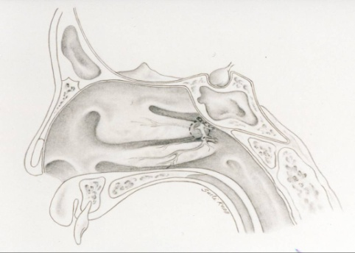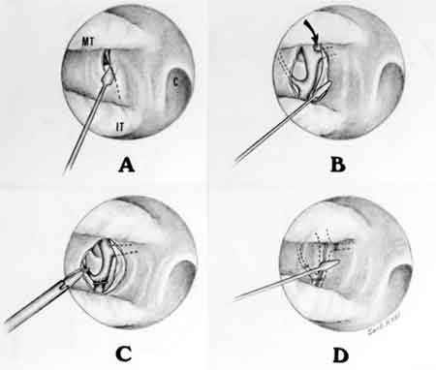

Figura 7: A. incisão vertical inferior à porção posterior do corneto médio; B. elevação de umretalho mucoperiosteal posterior e superiormente, sendo alcançada a artéria esfenopalatina em nível do forame esfenopalatino; C. aplicação de clips vasculares sob visão direta; D. retorno do retalho mucoperiosteal à posição original(MT:corneto médio; IT: corneto inferior; C: coana; seta: indica o foramenesfenopalatino.

As artérias etmoidais são responsáveis por cerca de 15% da irrigação da mucosa nasal, e, embora em menor freqüência, os sangramentos nasais com origem na região súperolateral da fossa nasal, na suspeita de lesão arterial pós-cirurgica, ou sangramento não localizado e não controlado após a ligadura da artéria esfenopalatina ou da artéria maxilar, podem ter origem etmoidal, estando relacionadas a traumas, osteotomias ou etmoidectomias.
A via de acesso da ligadura da artéria etmoidal anterior é externa, através de uma incisão curvilínea da linha medial do nariz até o canto do olho (incisão de Lynch). Após rebater o periósteo e o saco lacrimal, a artéria etmoidal anterior é visualizada penetrando na parde lateral da lâmina papirácea exposta, obstruindo-a com clipe vascular ou/e cautério bipolar.Possíveis complicações são: diplopia e perda de visão transitória ou permanente. Pode-se realizar a cauterização bipolar da a. etmoidal anterior por acesso endoscópico, mas é menos comum.

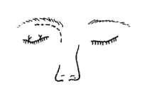

Incisão para realização da fronto - etmoidectomia externa
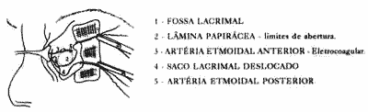

Exposição transorbitária da parede lateral do etmóide à esquerda.
Figura 8. Disponível em Revista Brasileira de Otorrinolaringologia;
<http://www.bjorl.org/conteudo/acervo/print_acervo.asp?id=2596>

Figura 9. Ligadura da A. etmoidal anterior. A) A.E.A. B) A.E.P. Modificado de: Viehweg, Roberson, and Hudson. Epistaxis: Diagnosis and Treatment. J Oral MaxillofacSurg 2006. Mar; 6: 511-8.
Pode também ser realizada coagulação endoscópica intranasal das etmoidais, usando-se o microscópio ou endoscópio, tendo como vantagens a proximidade entre a ligadura arterial e o local de sangramento, e a visualização direta dos vasos envolvidos. Mas existe risco de lesão de nervo óptico e lesão de base decrânio.⁸

A ligadura da artéria maxilar tem sido utilizada no tratamento de epistaxes refratárias aos tratamentos conservadores.O acesso é transmaxilar, após abertura da parede anterior via Caldwell- Luc e remoção da parede postrior para exposição da fossa pterigopalatina, identificando-se com microscópio a artéria maxilar. Apresenta falha em torno de 15% dos casos, e as principais causas são dificuldade em identificar a artéria corretamente, devido à presença de circulação colateral; ligadura incompleta; ligadura distante do ponto de sangramento; ou presença de outros vasos dominantes. Apresenta complicações em 25 a 30% dos casos no pós operatório, como edema facial, alteração da sensibilidade da face, fístula oroantral, sinusite, oftalmoplegia e desvitalização dentária. Na presença de sinusite, trauma ou neoplasia, pode-se utilizar a via transoralretromolar, onde evita-se estas complicações, porém com eficácia menor, pois a artéria é ligada mais proximalmente.¹⁷
A ligadura da artéria carótida externa é uma técnica utilizada para o controle de epistaxe posterior refratária. Pode ser realizada com anestesia local, o mais próximo possível da artéria faríngea ascendente. Durante o procedimento pode-se lesar o nervo vago, hipoglosso e o plexo simpático. Como a ligadura é distal ao ponto de sangramento e a artéria maxilar pode receber suprimento de ramos da carótida interna ou da externa contralateral, o sangramento pode persistir.

Embolização
A embolização arterial tem sido cada vez mais utilizada como tratamento complementar ou alternativo em epistaxe posterior. Quando bem indicada, observa-se índice de sucesso alto que varia de 79 a 100%.² Segundo o Tratado da ABORLCCF 2011, a taxa de sucesso é de 90%.
No procedimento, a artéria femoral é cateterizadasob anestesia local, e chega-se então até a artéria maxilar e seus ramos, que podem ser obliterados com álcool polivinil, partículas de Gelfoam ou microesferas de Dextran.
As vantagens desta técnica são: localização da região do sangramento, obliteração de vasos distais, anestesia local, diagnóstico de doenças associadas como tumores e lesões vasculares e possibilidade de se repetir o procedimento. Como desvantagens, podemos citar o alto custo, a contraindicação a embolização das artérias etmoidais, a necessidade de equipamentos sofisticados e equipe especializada.²
As complicações relacionadas à embolização ocorrem em 17 a 25% dos casos e incluem: hematoma femoral, lesão do nervo femoral, dor ou parestesia facial, cefaleia, edema facial, trismo, amaurose, paralisia facial, hemiplegia, necrose de pele, úlcera palatina, perfuração septal e acidente vascular cerebral. Acidente vascular cerebral pode ocorrer em até 4% dos casos,por migração de êmbolos retrógrados para a artéria carótida interna..^{2, 10, 17}
A embolização seletiva está indicada em pacientes sem controle do sangramento após a ligadura das artérias Esfenopalatina e Etmoidal ou pacientes com contraindicação para procedimento cirúrgico. Este método possui limitações em pacientes com doença ateroesclerótica da artéria carótida e em controlar sangramentos provenientes das artérias etmoidais. Por estas artérias serem ramos da carótida interna, a embolização neste território apresenta alto risco de complicar com AVC

9. Algoritmos
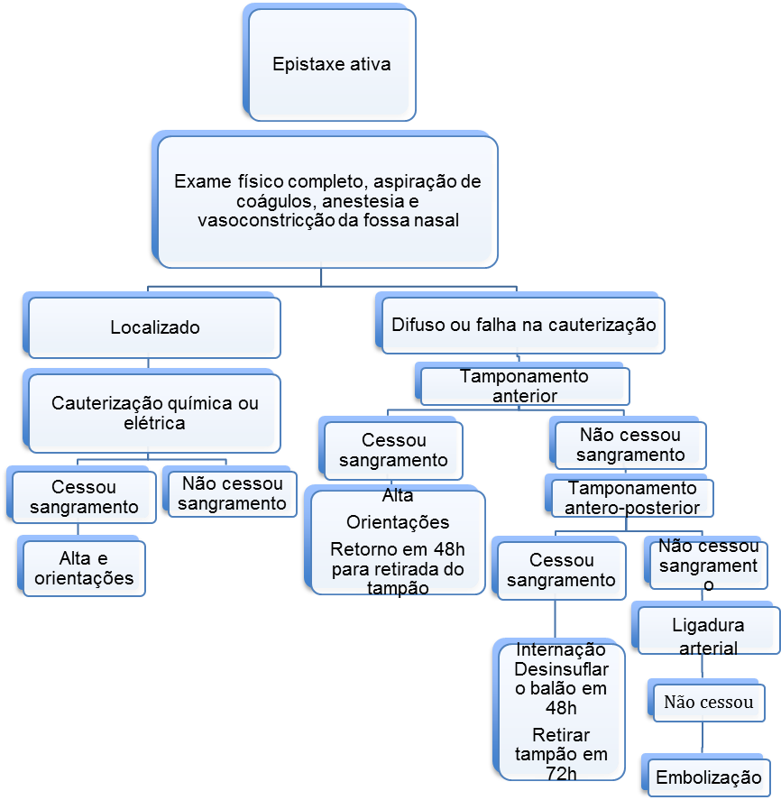
Figura 10: Algoritmo epistaxe HCFMUSP

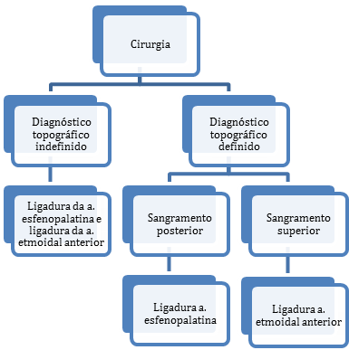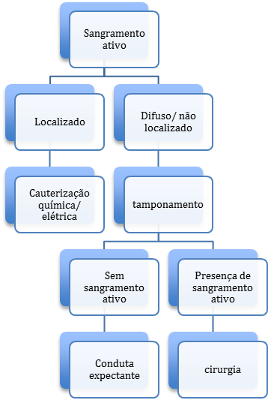
Figura 11. Algoritmo abordagem terapêutica do Tratado de Otorrinolaringologia e Cirurgia Cervicofacial 2011-2ª Edição

Bibliografia
1) Santos PM, Lepore ML. Epistaxis.Head and Neck Surgery-Otolaryngology.3˚ ed. Edited by Bailey BJ.Lippincott – Raven publishers, Philadelphia 2001 1:415-28.
2) Arbulú CZ, Tsuji RK, Lessa MM , Voegels RL, Botugan O. Grave complicação do tratamento de epistaxe: relato de caso. Rev Bras de Otorrinolaringol 2004 Jan/fev 70(1):124–8.
3) Tomkinson A, Roblin DG, Flanagan P, et al. Patternsof hospital attendancewithepistaxis. Rhinology 1997 35:129-31.
4) Kucik CJ, Clenney T. Management ofEpistaxis. American Family Physician 2005; 71:305-11.
5) Vis E, Van denBerge H. Treatmentofepistaxiswithoutthe use of nasal packing, a patientstudy. Rhinology, 2011;49.
6) Balbani APS, Formigoni GGS. ; Butugan O. . Tratamento da epistaxe. Revista da Associação Médica Brasileira 1999 45(2):189-93.
7) Araujo Filho BC, Weber R, Pinheiro Neto CD, Lessa MM, Voegels RL, Butugan O. Anatomia endoscópica da artéria etmoidfal anterior: estudo de dissecção em cadáveres.VerBrásOtorrinolaringol 2006; 72(3): 302-8.
8) Gifford TO, Orlandi RR. Epistaxis.Otolaryngologic Clinics of North America 2008; (41):525-536.
9) Chiu TW, Shann-Dunn J, McGarry GW. Woodruff`s plexus. The Journal of Laryngology& Otology 2008, 122:1074-7.
10) Romano FR, Cahali RB, et al. Epistaxe maciça decorrente de pseudoaneurisma traumático de artéria carótida interna: relato de um caso. Arquivos da Fundação de Otorrinolaringologia 2000; 4(4):152-7.
11) Martins RHG, Nakajima V, et al. Epistaxe Associada a Síndrome de Rendu-Osler-Weber. Arquivos da Fundação Otorrinolaringologia 1999; 3(4):108.
12)Ikino CMY, Murakami, MS, MiziaraID,Butugan O. Epistaxes recorrentes: Estudo dos fatores clínicos e laboratoriais associados. Revista Brasileira de Otorrinolaringologia. 1999; 65(2):149-53.
13)Goldman L, Ausiello D. Tratado de medicina interna, Cecil. 22˚ edição. Elsevier, Rio de Janeiro 2005.
14)Soyka MB, Nikolaou G, Rufibach K, et al. Ontheeffectivenessoftreatmentoptinos in epistaxis: ananalysisof 678 interventions. Rhinology 2011 49:474-8.
15) Voegels RL, Thome DC, Iturralde PP, Butugan O. Endoscopicligatureofthesphenopalatineartery for severe posterior epistaxis.Otolaryngol Head NeckSurg 2001 Apr;124(4):464-7.
16)Voegels RL, Thome DC, Iturralde PP, Butugan O. Ligadura da artéria esfenopalatina via endoscópica no tratamento da epistaxe posterior severa. RevBrasOtorrinolaringol 2003 Jan/Fev 69:48-52.
17) Rockey JG, Anand R. A critical audit of the surgical management of intractable epistaxis using sphenopalatine artery ligation/diathermy.Rhinology 2002 Sep 40 (3): 147-149.
18) Voegels RL, Lessa MM, Butugan O, et al. Condutas práticas em rinologia. Disciplina de Otorrinolaringologia da Faculdade de Medicina da USP. São Paulo. Fundação de Otorrinolaringologia 2002.
19) Gluckman JL, Portugal LG. Modified Young's procedure for refractory epistaxis due to hereditary hemorrhagic telangiectasia.Laryngoscope1994;104:1174-7.

